Onwijze mathenesserweg

Waarom een plan? Daarom!

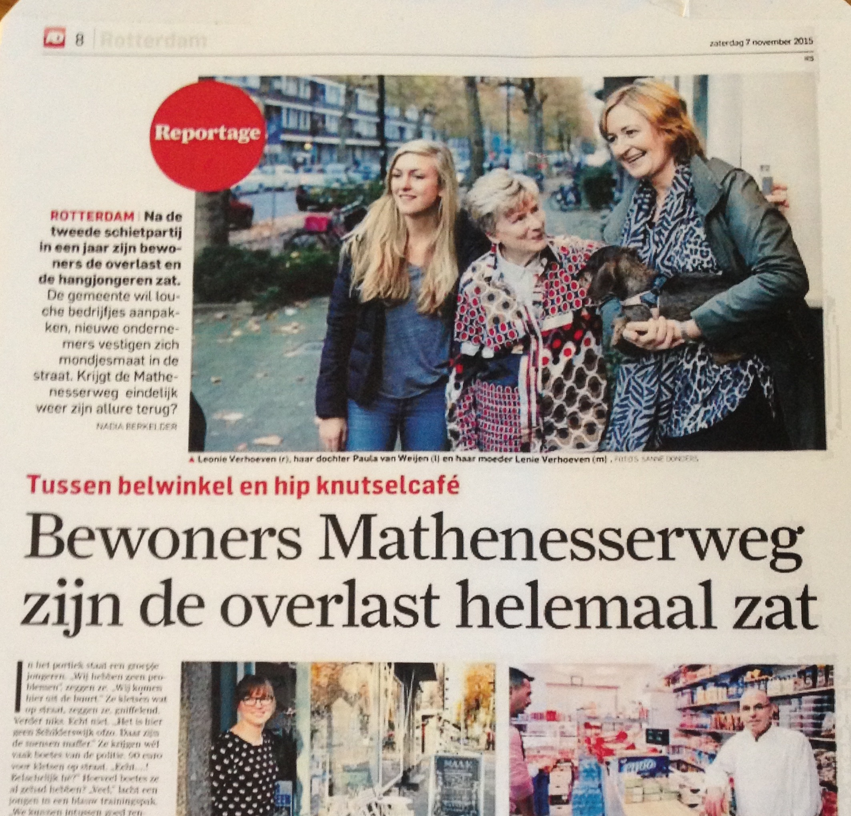

Wat zijn onze DOELEN?

- toezicht en handhaving organiseren: de anonimiteit beëindigen.
- de op de straat aanwezige jeugd kansen bieden en optreden waar grenzen worden overschreden.
- aanpak van ondermijning: in dit geval als eerst bedrijven die niet op eerlijke manier hun brood verdienen.
- een visie ontwikkelen op de straat die kan worden vastgelegd in een dwingend bestemmingsplan.
- leegstaande bedrijfsruimten transformeren naar woningen met aandacht voor de bijzondere architectuur van de straat.
- en leegstaande panden voorzien van een goede tijdelijke invulling indien transformatie op zich laat wachten.
- buitenruimte passend maken bij een levendige woonstraat.
- met bewoners mooie dingen organiseren voor de straat!

Hoofdstuk 1: Toezicht en Handhaving

De scheiding van de wijken Tussendijken en Spangen loopt midden over de Mathenesserweg. Waar de straat een levendige straat zou kunnen zijn die twee wijken verbind, lijkt het een anonieme straat geworden waarin negatieve zaken de overhand kregen.

De wijkagent heeft het voortouw genomen hier heel actief in te stappen. Hij is actief met bewoners in gesprek gegaan. En stapt binnen bij alle ondernemers. Met zijn hulp heeft de gemeente het toezicht en de handhaving vorm gegeven.

Stichtingen & Horeca

Bewoners en professionals in de wijk gaven signalen af over het veelvoud van stichtingen gevestigd op de mathenesserweg. Deze lijken zich gevestigd te hebben onder het mom van maatschappelijke voorziening, maar de vraag rijst of daadwerkelijk ideële doelstelling worden nagestreefd. Ondertussen had de grootste steen des aanstoots een grote aantrekkingskracht op de jeugd en zorgde midden in een woonblok voor overlast.

Na een eerste verkenning blijken de stichtingen openbare inrichtingen: er worden drankjes verkocht en wordt vermaak geboden. Oftewel de regels van de van vergunning vrijgestelde horeca gelden gewoon voor deze stichtingen.

Na verschillende signalen van illegaal gokken (o.a. betrokkenheid in een groot onderzoek van het Openbaar Ministerie naar illegaal gokken) is door alle professionals samen twee maal een integrale controle uitgevoerd op de straat. Bij stichtingen en bij reguliere cafés. Waarbij door de kansspelautoriteit inderdaad illegaal gokken is geconstateerd, maar ook roken, alcoholische dranken, een illegale stroommeter en brandgevaarlijke situaties zijn geconstateerd.

Actie 1: illegale of overlastgevende situaties zijn en worden voorgedragen voor een bestuurlijke maatregel. Aansluitend zoeken we contact met pandeigenaren. Doel daarbij is in eerste aanleg huurcontracten te beëindigen.

Met deze controles is vastgesteld dat de vermoedens van bewoners en professionals kloppen. De stichtingen leven van horeca en doen nauwelijks iets aan het verwezenlijken van de doelstellingen zoals genoemd in de statuten. In de genomen bestuurlijke maatregelen is een uitgebreide omschrijving opgenomen van hetgeen in de praktijk is aangetroffen. Hiermee wordt de denk- en handelswijze van de gemeente transparant.

Actie 2: Er komt geen nieuwe horeca bij. Er is een verbod op horeca vrijgesteld van vergunning van kracht geworden en was er reeds gekozen voor een consolidatie van de bestaande horeca in de horecanota. Hiermee kan er rust gecreëerd worden. Aandachtspunt zijn de nieuwe horecanota 2017 en het horecagebiedsplan 2018.

Actie 3: Daarnaast is vanuit het project aan de landsadvocaat, Pels Rijcke, gevraagd het fenomeen stichtingen te bezien. De vorm wordt niet per ongeluk gekozen door ondernemers: zijn er mazen in de wet en de uitvoering? Lokaal en of landelijk. Eerste advies van de landsadvocaat is binnen. Nationaal kan meer toezicht worden georganiseerd op de stichtingsvorm: hier is aandacht voor. Regionaal kunnen we met de Kamer van Koophandel die stichtingen inschrijft en die per 1 januari meer bevoegdheden krijgt een sluitender aanpak van dit fenomeen verkennen. Waarbij gemeentelijke toezichthouders een belangrijke rol kunnen vervullen.

Winkels

Gezien de veelvoud van dezelfde type winkels, weinig klanten en in veel gevallen slechte uitstraling zijn ook hier bij zowel bewoners als professionals in de wijk onderbuik gevoelens over de levensvatbaarheid van deze winkels eventueel in combinatie met criminaliteit.

Actie 4: Voor het einde van het jaar zijn alle bedrijven in kaart gebracht. De eerste winkels zijn al bezocht. Er is een plan hoe we al lerend steeds beter weten waar we op moeten letten waarbij we de integrale controles inzetten als instrument. Maatwerk is hier geboden. Stadsbeheer, politie en directie Veilig voeren dit gecoördineerd uit.

Woningen

Actie 5: Het Gemeentelijk Interventie Team legt huisbezoeken af aan woningen op basis van meldingen die zij ontvangen van bewoners en professionals. Daarnaast hebben ze zelf een administratieve analyse van de straat gemaakt en gebruiken ze deze om zelf bezoeken af te leggen. Ook komt er meer aandacht voor onderverhuur.

Hoofdstuk 2: Jeugd

Op de Mathenesserweg hangt (oudere) jeugd rond. De jeugd verplaatst zich tussen Marconiplein en de Mathenesserbrug. Maar ze manifesteren zich ook in Spangen of Tussendijken. De huidige generatie jeugdgroepen zijn heel fluïde en worden in verschillende verbanden met elkaar gezien maar nooit als gehele groep.

Actie 6: Door de Beke methodiek in te zetten kunnen politie, gemeente, jongerenwerk, wijkteam en eventueel reclassering informatie met elkaar delen. Actie 7: En om nog scherper te kunnen sturen hebben we de kerngroep Jeugd ingericht onder leiding van wethouder Eerdmans. Hij kan helpen grenzen van systemen te doorbreken.

In de groep zitten leiders die zich zichtbaar manifesteren en volgers. Voor de leiders geldt een Verry Irritating Police behandeling. Recent is een belangrijk lid van de groep door de politie aangehouden met een handelshoeveelheid drugs bij zich. Voor de volgers kijken we of we het verschil kunnen maken in de hulpvragen die deze jongeren uiteindelijk na een goed gesprek stellen. Recent hebben we een jongen uit de vicieuze cirkel - geen GBA inschrijving, geen geld, geen huis, geen grond onder de voeten - kunnen halen.

Actie 8: Naast deze traditionele aanpak ontwikkelen we West Practice. Hoe organiseer je werk in West? Met de jonge en nieuwe ondernemers in het Merwedevierhavengebied kijken we welke perspectieven we jongeren uit West kunnen bieden. We hebben een eerste zomerschool georganiseerd. We gaan het Merwedevierhaven gebied de wijk in halen middels een Pop- Up ontmoetingsplek. Per 1 januari gaan alle partners in de jeugd werken vanuit één koffiezetapparaat: het oude politiebureau aan de Rosenermanstraat wordt het ‘ centraal station’ voor jeugd, opleiding en werk.

Hoofdstuk 3: Ondermijning

Foto’s van de laatste drie schietpartijen verschijnen direct bij het typen van ‘Mathenesserweg’ in de google zoekmachine. Een wijk of een straataanpak, de verbetering van de leefomgeving kan niet succesvol zijn, als niet tegelijkertijd aandacht is voor ondermijnende criminaliteit. Dit is niet direct zichtbaar. Vaak geen directe overlast op straat. En toch klopt het op bepaalde adressen niet. En hebben bewoners die er dagelijks op uit kijken er het eerst weet van.

Actie 9: Ondermijning is leren. Zoeken naar wat je niet ziet. Ondermijning gaat meestal niet samen met overlast; eerder met sociaal wenselijk gedrag.

De gemeente heeft het afgelopen jaar de aanpak met partners opgezet. Mogelijke casussen in beeld gebracht en onderzoek gedaan hoe dit aan te pakken. De politie heeft eind 2016 een team van drie mensen geformeerd die zich enkel en alleen met dit onderwerp bezighouden. Het openbaar ministerie sluit nu aan bij de top 5 casussen. Ook de belastingdienst en de FIOD zijn belangrijke partners met wie we in gesprek zijn.

In 2017 willen we een helder statement maken dat misdaad niet loont: resultaat op straat moet zichtbaar worden.

Hoofdstuk 4: Fysieke transformatie

De straat kent reeds een flinke leegstand van bedrijfsruimtes. Doel van dit plan van aanpak is niet meer leegstand te creëren!

De straat is eerder voorwerp geweest van grootschalige renovatie: begin van deze eeuw waren er de projecten loper I, II en III. Ook toen was er sprake van actieve handhaving. En toch staan we nu weer hier. Daarom nu de vraag een duurzame aanpak te kiezen en niet te stoppen bij toezicht en handhaving.

De mathenesserweg is van een bijzondere architectonische waarde. De gevels vormen een architectonische eenheid. Ze zijn in de jaren ‘20 in opdracht van de gemeenteraad door de gerenommeerde architecten Brinkman en later Van der Vlugt ontworpen. Voor vele studenten nog steeds verplichte kost als voorbeeld van de eerste serieuze stedenbouw.

De kunst is nu met alle partners een duurzame visie op de straat formuleren. Heeft de straat zijn functie als economische as verloren? De tram is uit de straat gehaald. Winkels zijn naar het mathenesserplein gegaan. Is de tijd rijp met een sterk aantrekkende woningmarkt in Rotterdam West de straat een woonfunctie te geven? De brede stoep en de diepe tuinen lenen zich hier in eerste aanleg uitstekend voor. Deze oplossing is reeds meermalen besproken en onderzocht; alleen niet te uitvoer gebracht doordat het niet eenvoudig is.

Actie 10: Het bureau Steenhuis Meurs is gevraagd met bewoners, pandeigenaren en gemeente een visie te ontwikkelen. De visie zal voor de stuurgroep van 31 januari gereed zijn. Idee is dit in een filmpje zichtbaar te maken.

Actie 11: Doel is deze visie ook de input te laten zijn van het nieuw te maken bestemmingplan. Alleen dan is onze energie niet tijdelijk van nut, maar creëren we een structureel en blijvend effect. De herziening van het bestemmingsplan voor Bospolder en Tussendijken is naar voor gehaald en zal begin 2017 worden opgestart. Hierin worden beide zijden van de mathenesserweg meegenomen.

Actie 12: Tegelijk wordt concreet financieel doorgerekend of de mogelijkheid kluswoningen op te leveren een serieuze optie is. De wijkontwikkelingsmaatschappij is een samenwerking van Havensteder, Woonbron en Verschoor. Met elkaar bezitten ze meerdere panden in de straat: kunnen we niet alleen de plint transformeren van winkel naar woning, maar daarbij bijvoorbeeld ook de eerste etage meenemen. Op die wijze ontstaan grote royale woningen die passen bij de grote tuin. Een heel klein beetje gentrification in een wijk die een beetje extra draagkracht kan gebruiken.

En ook andere particuliere pandeigenaren worden benadert voor het ombouwen naar een woning. Bijvoorbeeld de stichting op nr 40 zal worden omgebouwd naar een woning. Maar ook het pand op nr 50 is reeds in verbouwing.

Actie 13: Op dit moment stellen twee partijen, Zakenexpert en Kade165 een plan op voor hoe je actief op straat het verschil kunt maken in 2017. Dat gaat het om gesprekken met pandeigenaren, tijdelijke invullingen, transformaties, maar bijvoorbeeld ook verplaatsingen. Op 21 januari 2017 zijn beide plannen beschikbaar. Met bewoners en betrokken partners in de uitvoering zullen we een keuze maken voor een van beide bureaus.

Lange termijn

Naast deze concrete acties moeten ook de grotere bewegingen worden bezien. Hoe ontwikkelt Merwedevierhaven zich? Hoe worden de drie torens aan het Marconiplein herontwikkelt: voor de eerste toren is reeds een plan voor transformatie naar appartementen. Heeft Woonbron plannen met het Alhenablok: de gemeente had tot afgelopen jaar het terugkooprecht. Hiervan is/wordt geen gebruik gemaakt. Gaat de corporatie nu zelf plannen maken om bijvoorbeeld haar woningvoorraad te verjongen? Het is goed deze onderwerpen te benoemen: maar dit zijn niet korte termijn of makkelijk te beïnvloeden vraagstukken.

Hoofdstuk 5: Buitenruimte en Verkeer

De Mathenesserweg is een drukke straat met veel doorgaand verkeer afkomstig uit Rotterdam-Centrum richting Schiedam en vice versa. En veel verkeer van en naar Spaanse Polder, Tjalklaan, Vierhavensstraat en Giessenplein.

De platanen die de weg aan beide zijden sieren zijn schitterend. De stoep, de fietspaden en de straat zijn veel steen naast elkaar waarbij niet alles even strak bestraat is en waar veel te vaak veel te veel zwerfvuil is.

Verkeer

Aan de uiteinden van de straat (Marconiplein en Mathenesserbrug) zijn het de stoplichten die het verkeer doen opstropen. Maar prominenter voor bewoners is de ‘linksaffer’ de oorzaak van het opstropen van verkeer. Dit is de afslag van de mathenesserweg naar links naar de Schiedamseweg. De theoretische wens verkeer naar de Schiedamse weg te leiden heeft in de praktijk vooral het effect dat het verkeer op de mathenesserweg ernstig opstroopt. Verkeer staat stil, stoot uitlaatgassen uit onder balkons en begint ook vaak te toeteren omdat het niet snel genoeg gaat. Dit komt het woongenot bepaald niet ten goede. Actie 14: we hebben het verkeer laten tellen: 1 tot 4% van al het verkeer gaat er links af. Dit is een minimaal aandeel. We hebben beeldmateriaal verzamelt van de file. We onderzoeken de effecten van het ongedaan maken van de afslag voor de Grote Visserijstraat. En daarna brengen we de kosten voor het ongedaan maken in beeld. De wethouder Verkeer leggen we deze argumentatie voor met de vraag opnieuw een afweging te maken. Op de stuurgroep van 31 januari wordt hierover een richtinggevende uitspraak gedaan.

Bestrating

De brede stoep komt rommelig over; veel trottoirtegels liggen schots en scheef. Door boomwortels hier en daar is ook het fietspad beschadigd. Actie 15: Met stadsbeheer wordt gekeken wat via storingsonderhoud en wat via projectmatigonderhoud kan worden opgepakt. Dit wordt in een planning neergezet.

Fietsnietjes

Stadsbeheer heeft de afgelopen maanden zeer actief stickers geplakt op verweesde fietsen. Er zijn reeds x fietsen van de mathenesserweg verwijderd. Wat blijft is dat in de straat werkelijk alle soorten fietsbeugels te vinden zijn: hierdoor blijft het rommelige straatbeeld op. Actie 16: We plannen extra en vervanging van alle fietsbeugels naar één soort conform de Rotterdamse Stijl.

Bomen en boomspiegels

Het grasveld wordt te weinig schoongemaakt, men gooit teveel afval en etensresten op het gras en de gemeente maakt te weinig het veld schoon. Actie 18: stadsbeheer houdt dit stuk groen actiever bij.

De stenen plantenbakken zijn in het afgelopen jaar vervangen door getimmerde houten planten bakken. Maar verrommeling van het straatbeeld blijft. Actie 19: Beheer en onderhoud daarvan zijn een aandachtspunt: scherp moet worden wie voor welke bloembak zorgt. Maar dit is nog niet de eindoplossing. In een nieuw ontwerp buitenruimte moet dit anders.

Zwerfvuil

De mathnesserweg is erg gevoelig voor zwerfvuil. Jeugd hangt er rond. Mensen kopen iets bij een bakker, supermarkt, nuttigen het en laten het vuil achter. Ook de ondergrondse (stinkende)containers aan de weg en op de hoeken van de weg zijn een brin van zwerfvuil: met regelmaat van de klok staan er genoeg dingen naast. Als we van de straat een woonstraat willen maken moet het schoonniveau omhoog. Actie 20: Stadsbeheer heeft de laatste maanden van 2016 zichtbaar meer en beter ingezet op de mathenesserweg. Hoe houden we dat vast in 2017? Waarbij er ook aandacht moet zijn voor het aantal en soort afvalbakken.

Schotelantennes

Op diverse plekken zijn schotelantennes aan de voorgevel te zien. Dit is onderdeel van het rommelige aanzien. Actie 21: We beginnen met aanbellen en een gesprek. Mogelijk zullen bewoners direct overgaan tot aanpassing. We onderzoeken of andere regels van toepassing zijn.

Nieuw Ontwerp en vooruitlopend daarop verbeteren van de kwaliteit van de straat!

Wanneer de fysieke transformatie zichtbaar vorm heeft gekregen staat de actie open of we de buitenruimte echt kunnen voorzien van een nieuw ontwerp. Vooruitlopend op een nieuw ontwerp wordt een schouw georganiseerd van stadsbeheer en stadsontwikkeling. De verrommeling van de straat is in beeld gebracht: voor 50.000 euro aan ijzeren paaltjes, betonblokken, rode lopers, plantenbakken, uitstallingen. Bewoners zijn natuurlijk welkom in deze schouw.

Hoofdstuk 6 Bewoners en ondernemers!!!

Een straat is geen straat zonder bewoners! Zonder ondernemers! Met elkaar maakt u de straat. U hebt de problemen geagendeerd. U pakt de regie over uw eigen straat. In de het planten van de honderden geraniums. In het schoon houden van straatjes. In gesprekken met buren. In gesprekken met elkaar.

Actie 22: een mooi straatfeest op 1 oktober: Over de Brug! Met een kerstborrel in Maak. Met plannen voor 2017.

Hoofdstuk 7 Communicatie en Financiën.

Contact met bewoners en ondernemers

Dit hoofdstuk hoort misschien wel aan het begin. Immers we kunnen dit plan alleen maken en uitvoeren met de input van bewoners en ondernemers. We willen weten wie er aan de weg wonen. We treffen vijf generaties. Mensen die zelf hun huis hebben verbouwd en onderhouden en houden van hun huis. Studenten die met elkaar een stevig netwerk onderhouden. Kwetsbare jongeren die met elkaar wonen. Woongroepen. Flats waarin kwetsbare bewoners met elkaar wonen. Ondernemers die aangeven dat het lastig is een boterham te verdienen. Ondernemers die minder afhankelijk zijn van toevallige passanten die op zoek zijn naar hoe zij passen in een veranderende straat.

Actie 23. De stadsmarinier, de gebiedsnetwerker en de wijkagent staan altijd open voor gesprek. Buurt Bestuurt staat elke maand open om bij te praten. Elke maand maken we een nieuwsbrief over wat we doen. De stuurgroep komt 31 januari terug naar de straat.

En tenslotte het geld.

Actie 24: De strategie van de gemeente is niet zoals in het verleden weleens geschiedde om zelf het vastgoed op te kopen. We kunnen we aan de hand van de visie bekijken of we een regeling voor pandeigenaren kunnen maken. Een regeling waarin we bijvoorbeeld een bouwtekening voor een aan te passen voorgevel aanreiken. En waarbij we middelen ter beschikking stellen om dit voor een aantal panden ook echt te realiseren.

Actie 25: er zijn middelen gereserveerd voor de aanpak van ondermijning, het maken van de visie en het werken aan de voorstellen voor kluswoningen.

Actie 25: er zijn middelen gereserveerd voor aanpassingen in de buitenruimte.

